**Информационное сообщение**

В период с 6 по 7 июля 2017 года в г. Новосибирске состоялось Всероссийское совещание на тему: «Исполнение государственной функции по осуществлению внешнего контроля качества работы аудиторских организаций, определенных частью 3 статьи 5 Федерального закона от 30 декабря 2008 г. № 307-ФЗ «Об аудиторской деятельности». В работе совещания приняли участие представители Федерального казначейства и его территориальных органов, уполномоченных на осуществление государственной функции по внешнему контролю качества работы аудиторских организаций, Межрегионального управления Федеральной службы по финансовому мониторингу по Сибирскому федеральному округу, а также представители саморегулируемых организаций аудиторов.

Рабочая встреча была торжественно открыта заместителем руководителя Федерального казначейства Исаевым Эли Абубакаровичем и руководителем УФК по Новосибирской области Гаврилюком Валерием Геннадьевичем. В рамках совещания с докладами выступили сотрудники центрального аппарата Федерального казначейства и его территориальных органов, заместитель руководителя Межрегионального управления Федеральной службы по финансовому мониторингу по Сибирскому федеральному округу С.Ю. Некрасов.

Об организации и результатах работы системы внешнего контроля качества работы аудиторских организаций и аудиторов – членов СРО РСА рассказала Председатель Правления СРО РСА Козлова Людмила Анатольевна.

С сообщениями об актуальных вопросах внешнего контроля качества выступили представители СРО РСА. Председатель Совета Сибирского регионального отделения СРО РСА Алабужева Екатерина Николаевна рассказала о работе, проводимой Сибирским региональным отделением СРО РСА в целях повышения качества работы и профессиональной квалификации членов СРО РСА. Управляющий Сибирским региональным отделением СРО РСА Барановская Оксана Ивановна отметила актуальность взаимодействия СРО аудиторов и Федерального казначейства в работе с пользователями аудиторских услуг и унификации нарушений, выявляемых при осуществлении внешнего контроля качества. Директор института магистратуры, аспирантуры и научных исследований Сибирской академии финансов и банковского дела Сапрыкина Ольга Анатольевна подробно остановилась на вопросах повышения эффективности взаимодействия аудиторов с руководством аудируемого лица.

Совещание завершилось круглым столом на тему: «Актуальные вопросы внешнего контроля качества работы аудиторских организаций в условиях перехода на международные стандарты аудита», на котором участники обсудили вопросы взаимодействия Федерального казначейства и саморегулируемых организаций аудиторов в процессе осуществления внешнего контроля качества работы аудиторских организаций и обозначили перспективы дальнейшей работы.

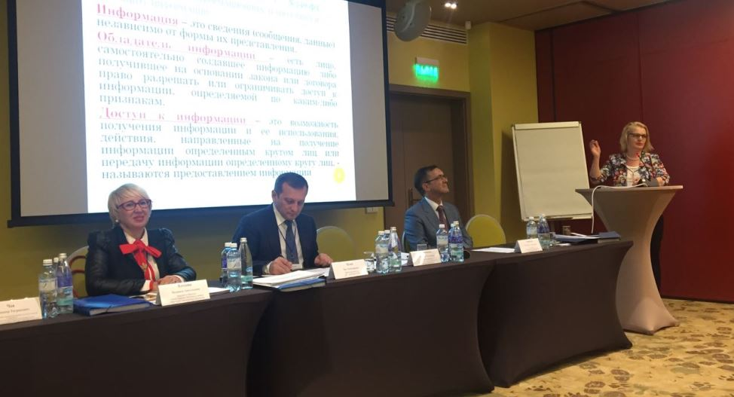

**Департамент информации СРО РСА**